11 de febrero de 2019

Learc-soft

Universidad politécnica de pénjamo

Ingeniería en Software

Documentación

Arquitectura de software



1.- Datos del cliente

Nombre: María de Jesús Lemus Cruz

Ocupación: Comerciante

Qué actividades realiza en su cargo: Ahorro, administración, balance de costos, recomendaciones

Localización del negocio: Pénjamo, Guanajuato.

Indique del 1 al 10 su habilidad con computadoras: 7

¿Qué actividades realiza con computadora?

Hacer pedidos en línea y generación de documentos.

2.- Requerimientos del Diseño

¿Qué es lo que usted necesita?

Una aplicación que me permita optimizar el tiempo y esfuerzo de trabajo permitiendo llevar el control de las compras y ventas de los productos de manera rápida y sencilla.

3.- Introducción

a) Propósito

Desarrollar un programa que facilite partes del trabajo del entrevistado, tal como es el control de un negocio.

Hay que mencionar que este desarrollo es incremental, es decir, que se implementarán funciones de forma progresiva y todo esto está sujeto a cambios.

b) Alcance

* Reducción de esfuerzo, tiempo y costos.
* En un tiempo de 38 días laborales.

4.- Descripción

a) Perspectiva del producto

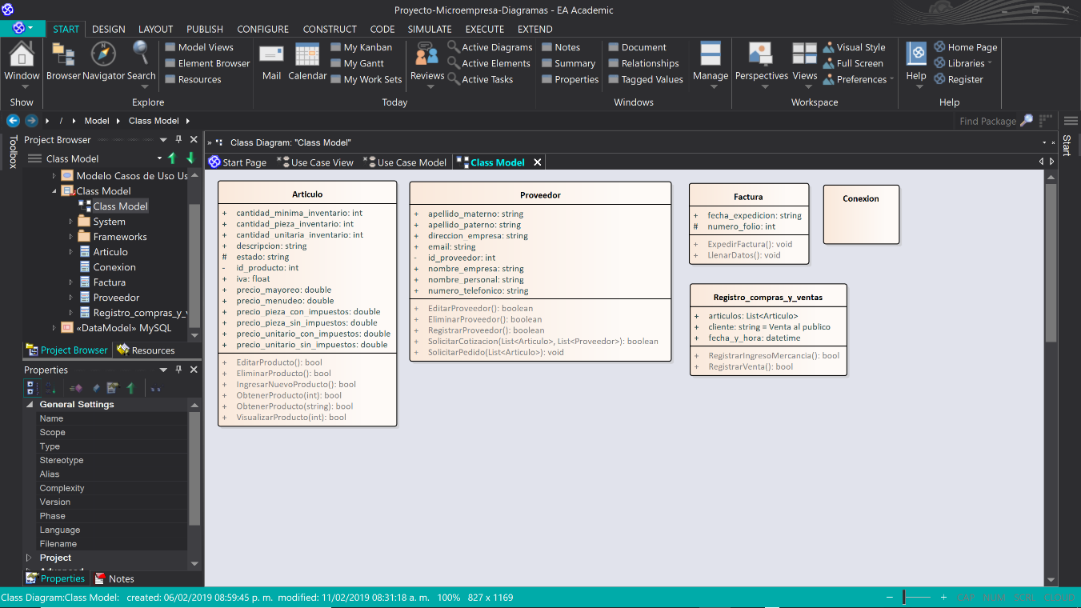Que satisfaga las necesidades del cliente, que sea eficiente y que tenga una interfaz amigable con el usuario (usable). Y a continuación se presenta un diagrama de clases.

Figura 1.

b) Características de los usuarios

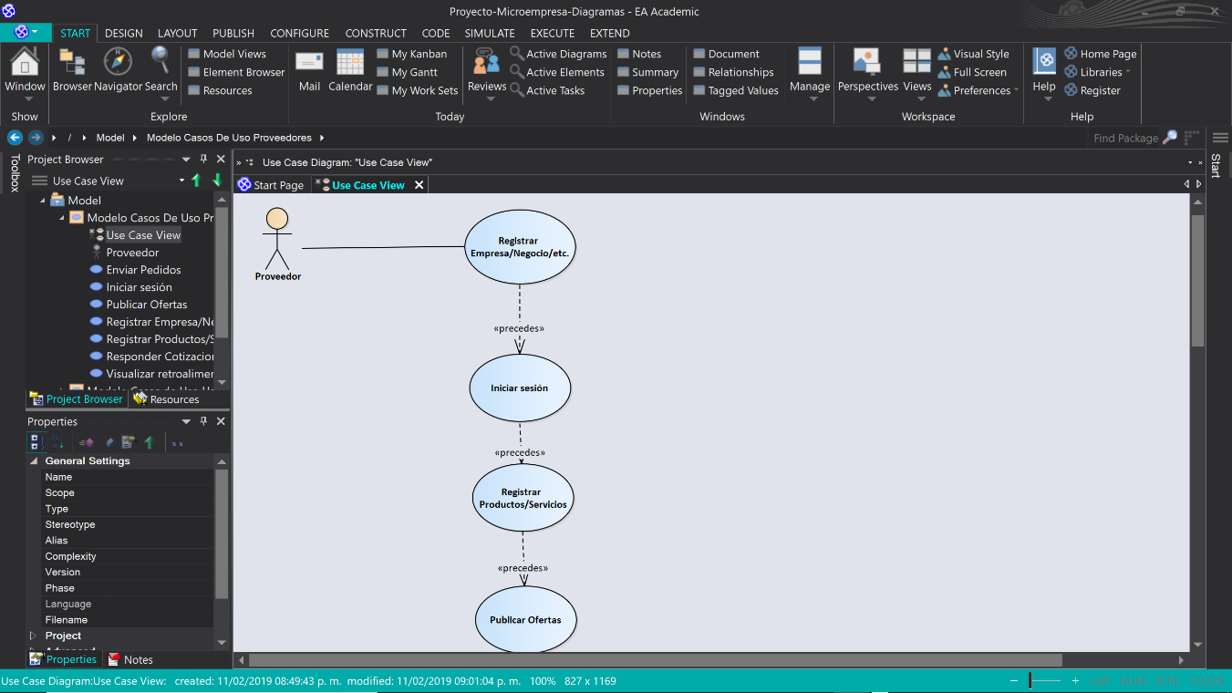Se presenta el diagrama de casos de uso, el cuál contiene al usuario Proveedor, o sea nuestro actor principal, o bien, quién realizaría el uso del sistema.

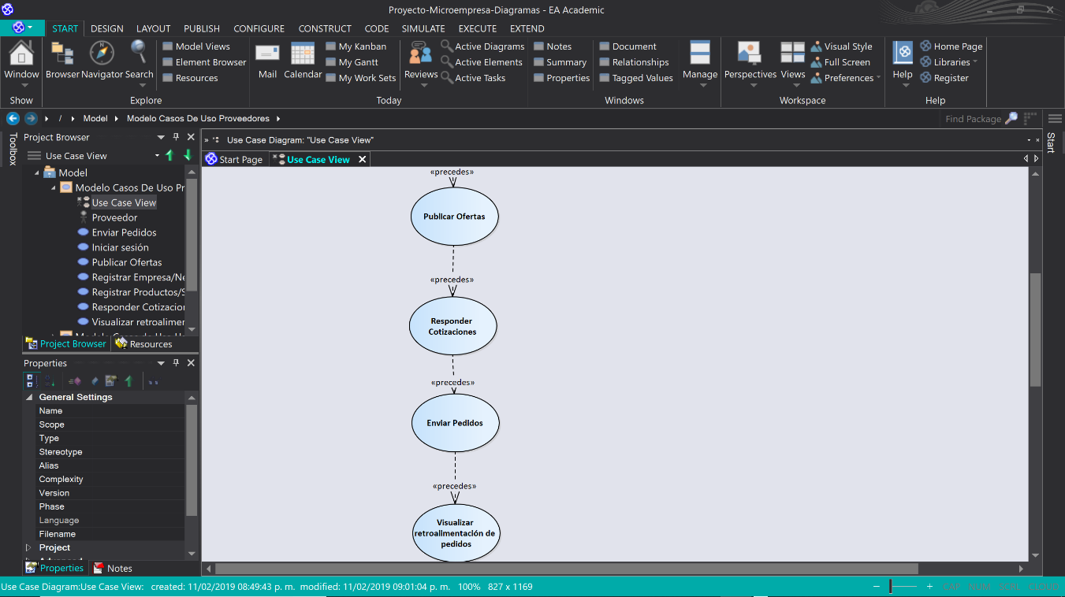Figura 2.

Y a continuación se muestra otro diagrama de casos de uso que muestra la intervención del usuario ”Master” el cual es el que posee los permisos de administración para el sistema.

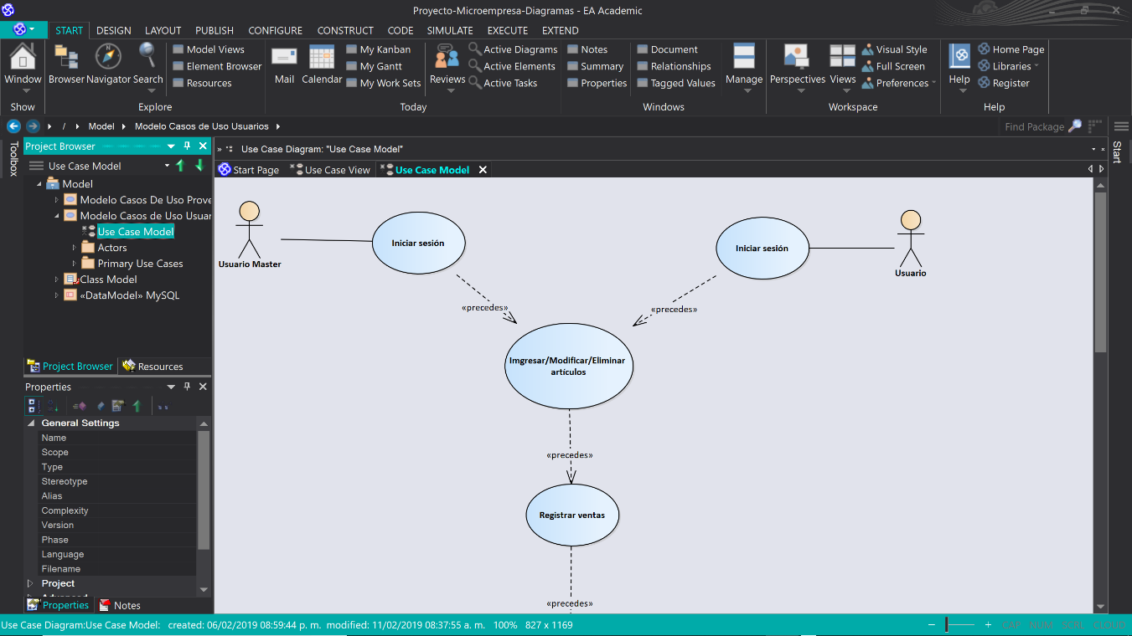

Figura 3.

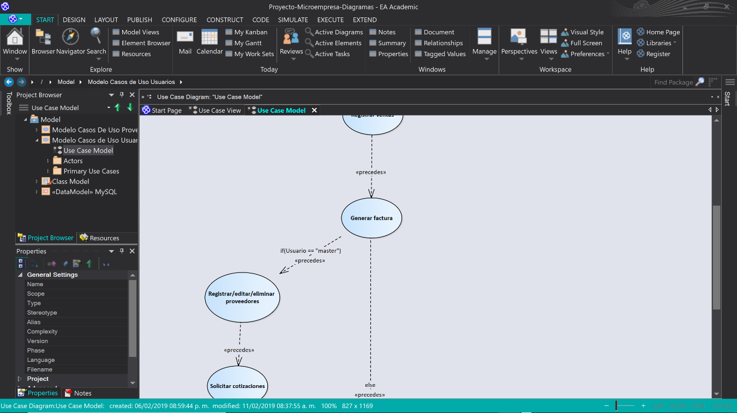

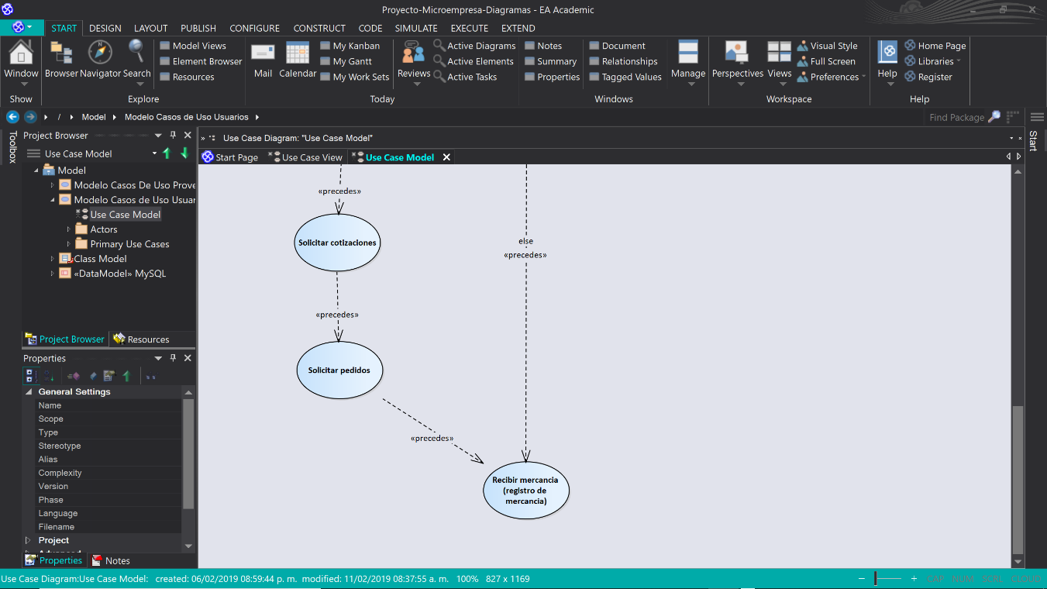

c) Funcionalidad del producto

Para la funcionalidad del sistema presentamos un diagrama de actividades y un diagrama de secuencias que ejemplifican el funcionamiento del sistema.

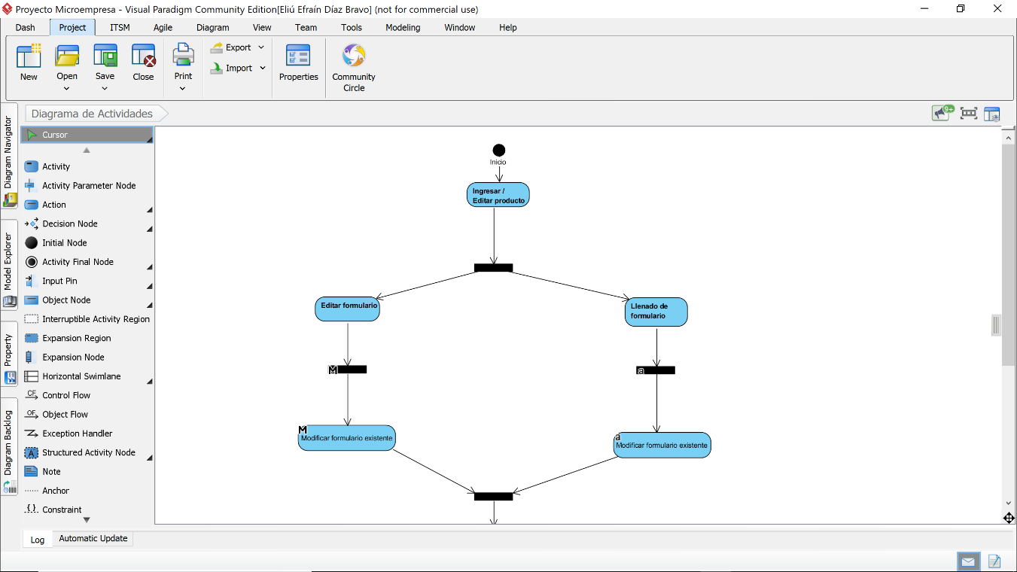

Figura 4.

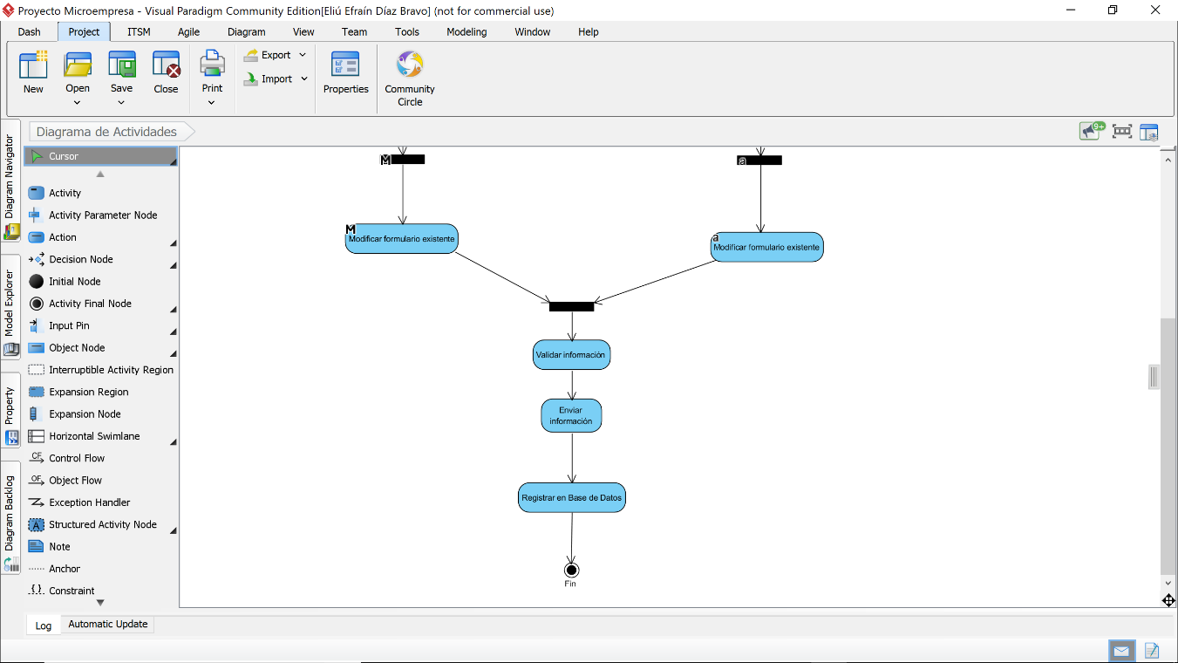

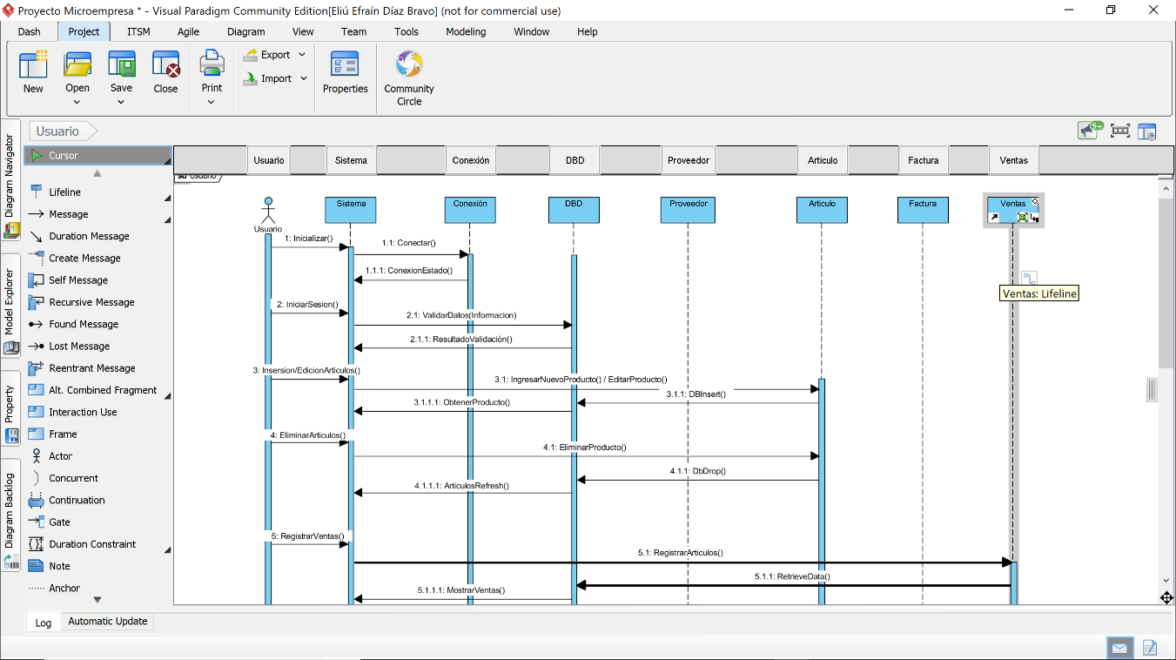

Figura 5.

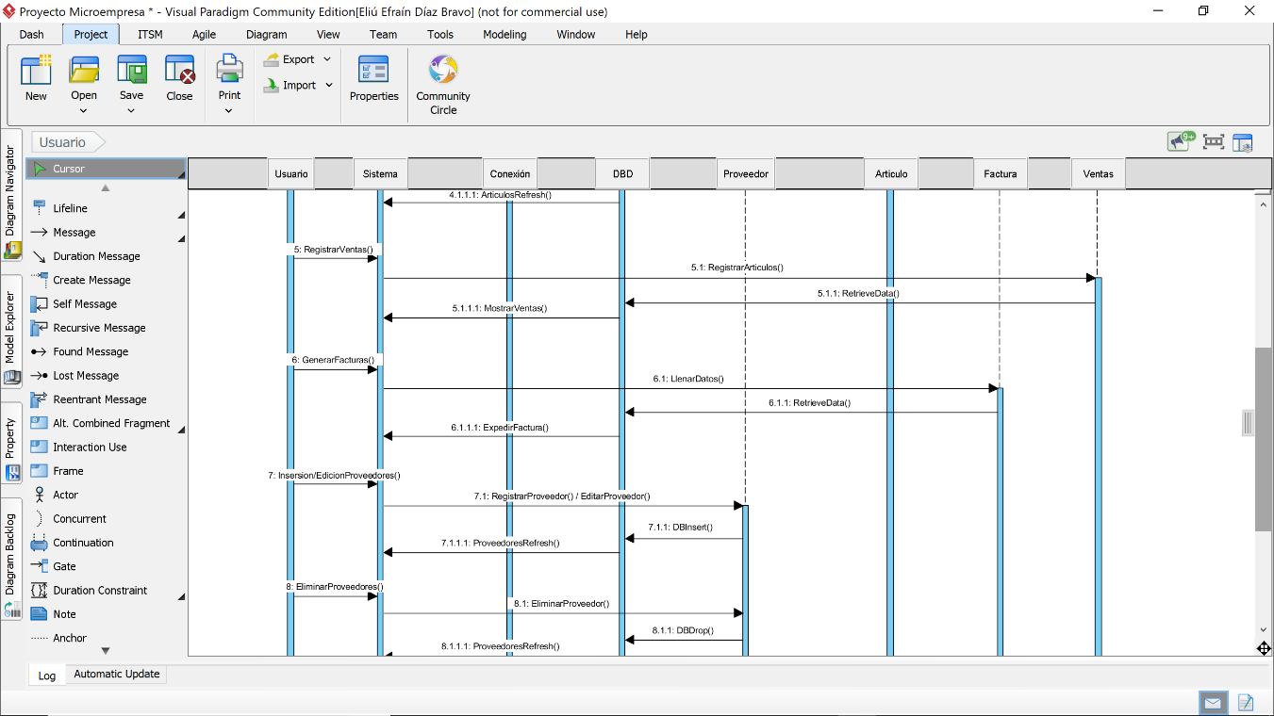

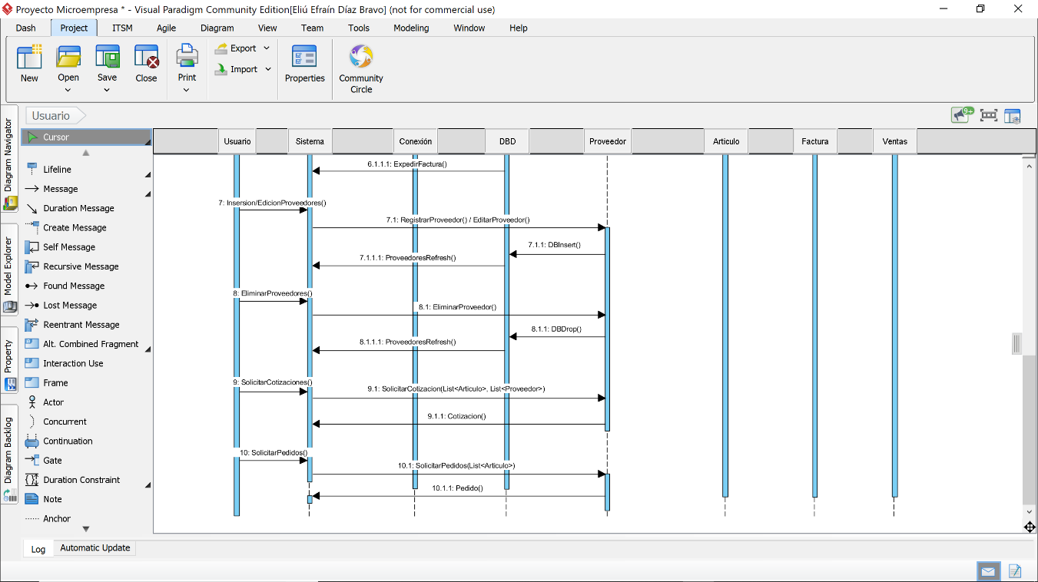

En la Figura 5 se muestra el actor principal y las acciones que realiza, así como la secuencia de los procesos.